Übung

Funktion „Summenbildung“ weiter verfeinern

Aufgabenstellung und Lernziele

Die Übung hat zum Ziel, dass Sie das bereits bestehende Programm weiter verfeinern. Sie lernen dabei die wesentlichen Sprachelemente von Visual Basic kennen, die eine Implementierung algorithmischer Grundstrukturen ermöglicht. Nun einige Worte zur Aufgabenstellung:
Die Übungsaufgabe besteht darin, eine Abfrage der Eingabewerte zu codieren, so dass Fehleingaben z.B. von Text vermieden wird. Dabei setzen Sie die bekannte Struktur „bedingte Verarbeitung“ ein.

Ausgangslage prüfen

- Starten Sie MS – Excel, öffnen Sie die Arbeitsmappe „VBA – Programmierung.xls“ und rufen Sie in den Visual Basic Editor auf. Menü
„Extras“ ⇒ „Makro“ ⇒ „Visual Basic- Editor“ oder Tastenkombination ALT F11

- Folgende Ausgangslage haben Sie durch die Übungen „EVA Formular anlegen“ und „Summenbildung codieren und testen“ geschaffen:
  - das Formular verfügt über zwei Textfelder für die Eingabe von Daten
  - eine Befehlsschaltfläche um die Verarbeitung anzustoßen
  - sowie ein Textfeld für die Ausgabe von Daten, als direktes Ergebnis der Verarbeitung
  - Eine Zeile Quellecode welcher die Summenbildung realisiert und das Ergebnis der Ausgabevariable zuweist.

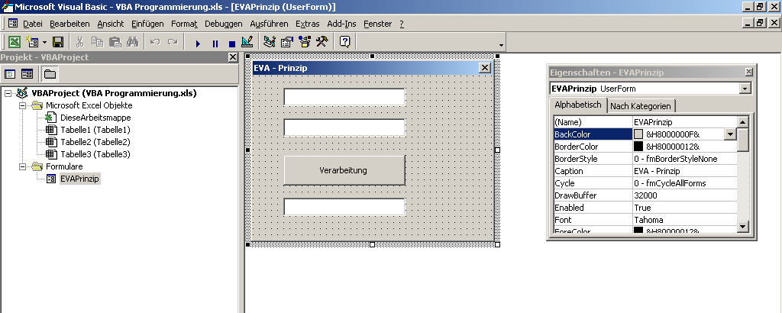
Codierung und Test „Überprüfung der Eingabewerte“

Informieren Sie sich in der Visual Basic Hilfe über folgende Funktionen bzw. Strukturen:
- über die Funktionen „IsNumeric“ und „MsgBox“
- über die Steuerstruktur „If...Then...Else-Anweisung“

- Markieren Sie die Befehlsschaltfläche „Verarbeitung“ und blenden Sie das Kontextmenü ein und klicken Sie den Punkt „Code anzeigen“.

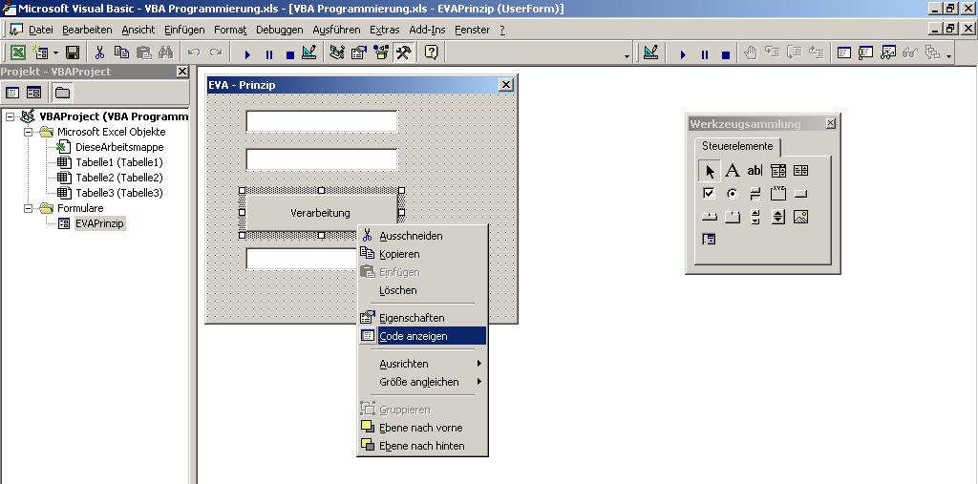
Hier
klicken

- Der Quellcode steht zur Bearbeitung bereit.

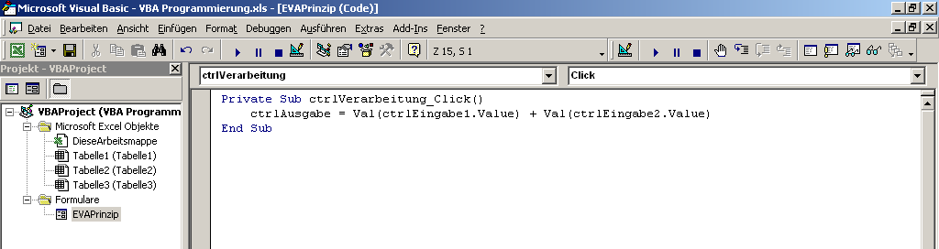

- Fügen Sie nun folgenden Quellcode vor der bereits erfassten Anweisung ein:

If IsNumeric(ctrlEingabe1.Value) = False Then MsgBox "Eingabe 1 bitte überprüfen !"

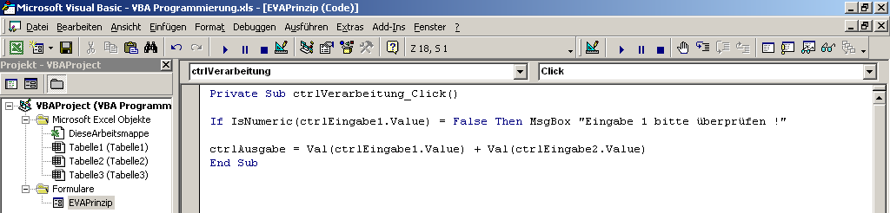

- Formulieren Sie nun selbständig eine Anweisung die es Ihnen erlaubt, die Eingabedaten des Textfeldes „ctrlEingabe2“ zu überprüfen !

- Fügen Sie eine weitere „If - Then - Anweisung“ ein, um die Berechnung nur dann durchzuführen, wenn alle Eingabedaten in Ordnung sind. Verwenden Sie folgende Formulierung für eine bedingte Verarbeitung:

If IsNumeric(ctrlEingabe1.Value) And IsNumeric(ctrlEingabe2.Value) Then
ctrlAusgabe = Val(ctrlEingabe1.Value) + Val(ctrlEingabe2.Value)

End If

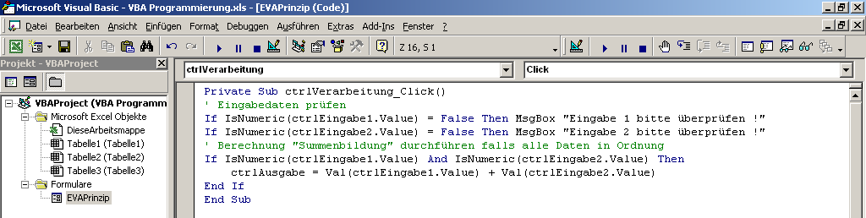

- Nun kompilieren Sie das Projekt. Sollten Fehlermeldungen auftreten, wenden Sie sich bitte vertrauensvoll an die Lehrkraft.

Menü „Debuggen“ ⇒ „Kompilieren von VBAProject“
Hier
klicken

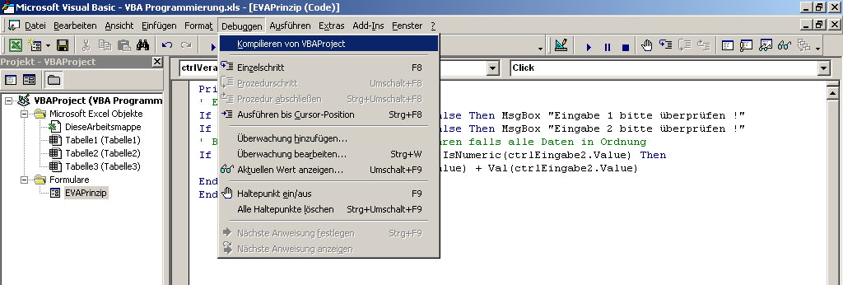

- Starten Sie nun die Ausführung per Klick auf das Symbol „Sub/UserForm ausführen“
Hier
klicken

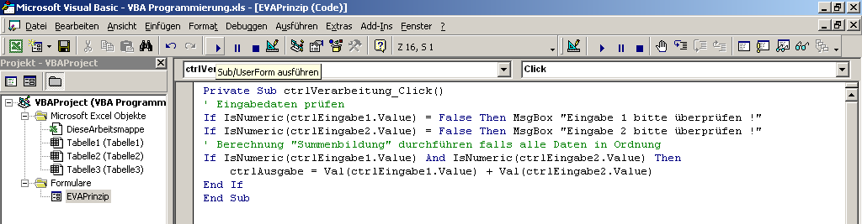

- Das Formular wird in MS - Excel ausgeführt und steht zur Eingabe bereit.

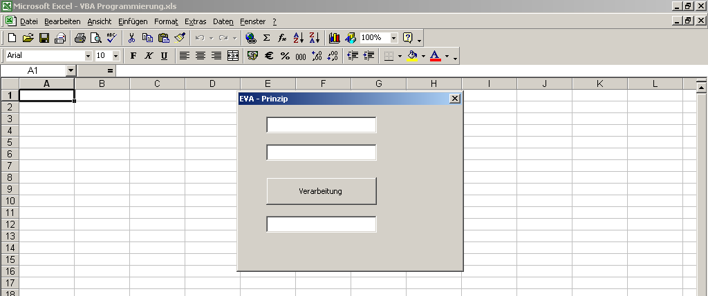

- Führen Sie nun folgende Test mit den vorgegebenen Testdaten durch !

 | Eingabe 1 | Eingabe 2
Testfall 1 | Text | Text
Testfall 2 | 1 | Text
Testfall 3 | Text | 1
Testfall 4 | 1 | 1

